**RTL8723D BT RF Calibration Flow (小米音箱COB)**

1. BT RF性能测试与TX Power Calibration需要使用rtlbtmp工具
   1. Linux OS 环境
2. 将tool 所需文件放到系统里

cp rtlbtmp /usr/sbin/

chmod 777 /usr/sbin/rtlbtmp

cp mp_rtl8723d_config_h5 /lib/firmware/

chmod 644 /lib/firmware/mp_rtl8723d_config_h5

cp mp_rtl8723d_config_h4 /lib/firmware/

chmod 644 /lib/firmware/mp_rtl8723d_config_h4

cp mp_rtl8723d_fw /lib/firmware/

chmod 644 /lib/firmware/mp_rtl8723d_fw

以上文件建议放到SDK 里，不会影响正常的蓝牙使用；

1. UART 接口芯片准备

请关闭normal 蓝牙，即开机后默认不加载rtk_hciattach等流程；

* 1. Tool: rtwpriv请咨询RTK FAE提供

rtwpriv wlan0 mp_start

rtwpriv wlan0 mp_setrfpath 0

rtwpriv wlan0 mp_ant_tx a  //和WiFi同仁咨询BT RF从S0 or S1 path打出

rtwpriv wlan0 mp_ant_tx b  //BT RF会从另一路path打出

1. BT RF Performance Test & TX Power Calibration
   1. BT 天线

单天线case则只测试一路；

双天线case，如果需要动态切换天线，分别有S0 & S1 path（BT 与wifi 可能在任意一路），会建议2路path皆须测试RF performance & TX power，并且以TX power比较小的那一路path去调校到客户端预期TX power target值；

* 1. TX power index

RTL8723D default TX power index: 0x1F 对应的是4dBm（BT RF pin量测）。

TX power可以调校到客户端预期TX power target值，

TX power 檔位上限是index 0x22（step是1dBm），在MP Flow中不可超过此限制；

TX power 提高的同时需要保证DEVM也要PASS，如果加大TX power，需要用BT RF 仪器（比如8852B）测试验证一下RF性能。

* 1. Test flow

1. 使用rtlbtmp工具以non-link mode打CONTINUE_TX或者PACKET_TX量测TX power

并以PACKET_TX测试RF TRX performance，建议低中高频皆要测试(BR/EDR: 2402/2441/2480MHz、LE: 2402/2440/2480MHz)

测试TX power前，先确保BT天线固定在S0 or S1某路path，具体请咨询WiFi部门同仁

rtwpriv wlan0 mp_start

rtwpriv wlan0 mp_setrfpath 0

rtwpriv wlan0 mp_ant_tx a  //和WiFi同仁咨询BT RF从S0 or S1 path打出

rtwpriv wlan0 mp_ant_tx b  //BT RF会从另一路path打出

rtlbtmp //enable mp tool

如果是H4 mode(小米TV 或者 已经量产校验完的小米产品):

enable uart4:/dev/ttyS1 //假设UART 接口是ttyS1，具体请根据平台提供

如果是H5 mode（RTK原来的芯片）:

enable uart5:/dev/ttyS1

”

**//Note: 产线上在测试TX power和RF performance前，就要先关掉thermal power tracking function**

**//在lab 过认证就忽略此步骤；**

bt_mp_SetParam 0x12, **0, 0**

bt_mp_Exec 42

//2402MHz单载波，CONTINUE_TX

//透过将下面指令中的”7,0x1F”, 更改为”7,0x20”来增加TX power index一檔

//透过将下面指令中的”7,0x1F”, 更改为”7,0x1E”来减少TX power index一檔

**//Note: TX power index档位上限为0x22(index 34)，不可超过此限制**

bt_mp_SetParam 1,0;2,0x08;3,0x00;4,0x00;6,0xFF;7,**0x1F**;11,0x000000c6967e;

bt_mp_Exec 34 //此时频谱分析仪会有波形输出

bt_mp_Exec 35 //停止

//或者

//2402MH调制波，PACKET_TX、Legacy(BR/EDR)、Payload Type: PRBS9

**//下方指令中的”1,0”表示频率打在2402MHz，如要打2441MHz改成”1,39”、打2480MHz改成”1,78”**

|  |  |
| --- | --- |
| DH5 | bt_mp_SetParam 1,0;2,0x02;3,0x07;4,0x00;6,0x80;7,**0x1F**;11,0x000000c6967e; |
| 2DH5 | bt_mp_SetParam 1,0;2,0x05;3,0x07;4,0x00;6,0x80;7,**0x1F**;11,0x000000c6967e; |
| 3DH5 | bt_mp_SetParam 1,0;2,0x08;3,0x07;4,0x00;6,0x80;7,**0x1F**;11,0x000000c6967e; |

(如果测试 Delta F1，请将“3,0x07;” 改为“3,0x05;”)

(如果测试 Delta F2，请将“3,0x07;” 改为“3,0x02;”)

bt_mp_Exec 30 //此时频谱分析仪会有波形输出

bt_mp_Exec 31 //停止

//2402MH调制波，PACKET_TX、LE、Payload Type: PRBS9

**//下方指令中的”1,0”表示频率打在2402MHz，如要打2440MHz改成”1,19”、打2480MHz改成”1,39”**

|  |  |
| --- | --- |
| LE | bt_mp_SetParam 1,0;3,0x00;7,**0x1F**;15,0x25; |

bt_mp_Exec 22 //此时频谱分析仪会有波形输出

bt_mp_Exec 24 //停止

//2402MH调制波，PACKET_RX、Legacy(BR/EDR)、Payload Type: PRBS9

**//下方指令中的”1,0”表示频率打在2402MHz，如要打2441MHz改成”1,39”、打2480MHz改成”1,78”**

|  |  |
| --- | --- |
| DH5 | bt_mp_SetParam 1,0;2,0x02;3,0x07;6,0x80;11,0x000000c6967e; |
| 2DH5 | bt_mp_SetParam 1,0;2,0x05;3,0x07;6,0x80;11,0x000000c6967e; |
| 3DH5 | bt_mp_SetParam 1,0;2,0x08;3,0x07;6,0x80;11,0x000000c6967e; |

bt_mp_Exec 32

bt_mp_Report 3 //should be executed every 1s.

bt_mp_Exec 33 //停止

//2402MH调制波，PACKET_RX、LE、Payload Type: PRBS9

**//下方指令中的”1,0”表示频率打在2402MHz，如要打2440MHz改成”1,19”、打2480MHz改成”1,39”**

|  |  |
| --- | --- |
| LE | bt_mp_SetParam 1,0;3,0x00; |

bt_mp_Exec 23

bt_mp_Exec 24 //停止

bt_mp_Report 11

同时，以上述低中高频PACKET_TX command打出波形，透过仪器测试以下建议BT TRX performance

依照仪器标准BQB test spec进行卡关动作

**TX performance test：**

BR1M TX power

BR1M modulation characteristics

EDR2M & 3M TX DEVM

LE modulation characteristics

**RX performance test：**

BR1M RX sensitivity

EDR2M & 3M RX sensitivity

LE RX sensitivity

1. (单天线case请忽略这项)切换到另一路path，再重复(a)步骤以相同TX power index檔位再作一次TX power & RF performance test

将S0/S1 path量测得到的TX power值分别记录下来

//测试完成退出rtlbtmp工具

quit

总结如下：

假设于产线通过non-link mode测试value为0x1F（默认值），量得S0/S1较小path的TX power为4 dBm，但target为5 dBm，计算得到TX power index要增加1档为0x20 (1档增幅为1 dB)。以此类推，但上限为0x22

**Note: 以S0/S1 path两路比较小的TX power去fit target power，预期另一路也会大于等于target power**

[写BT efuse] **rtwpriv wlan0 efuse_set btwmap,15a,0D2122222101**

//红色是固定值，黑色依次是1M，2M，3M，LE；且index BR1M = LE、EDR2M = 3M = (BR1M + 1)

//考虑到BT efuse需要以word为单位去写才保险

//BT efuse空间是否写满可以通过“rtwpriv wlan0 efuse_get btableraw”判断。

1. BT xtal

BT 0x1E6 = WiFi efuse 0xB9，假设value为0x20

[写BT efuse] **rtwpriv wlan0 efuse_set btwmap,1E6,20FF**

//红色部份是固定值，考虑到BT efuse需要以word为单位去写才保险

//BT efuse空间是否写满可以通过“rtwpriv wlan0 efuse_get btableraw”判断。

1. 天线信息

4.1 双天线

BT 0x1CE = WiFi efuse 0xC1，假设value是0x28

BT 0x1CF = WiFi efuse 0xC3，假设value是0x10

[写BT efuse] **rtwpriv wlan0 efuse_set btwmap,1CE,2810**

//BT efuse空间是否写满可以通过“rtwpriv wlan0 efuse_get btableraw”判断。

4.2 单天线S1

[写BT efuse] **rtwpriv wlan0 efuse_set btwmap,1CE,F73F**

//BT efuse空间是否写满可以通过“rtwpriv wlan0 efuse_get btableraw”判断。

4.3 单天线S0

[写BT efuse] **rtwpriv wlan0 efuse_set btwmap,1CE,F77F**

//BT efuse空间是否写满可以通过“rtwpriv wlan0 efuse_get btableraw”判断。

1. BT MAC address

具体MAC address由客户提供，假设value是00E04CAABBCC

[写BT efuse] **rtwpriv wlan0 efuse_set btwmap,44,CCBBAA4CE000**

//BT efuse空间是否写满可以通过“rtwpriv wlan0 efuse_get btableraw”判断。

1. 小米UART接口设定：

[写BT efuse]

**rtwpriv wlan0 efuse_set btwmap,14,E01B //** **UART H4 enable**

**rtwpriv wlan0 efuse_set btwmap,18,5E01 //** **UART flow control enable & UART disable parity**

1. Read BT efuse map

rtwpriv wlan0 efuse_get btfmap

产线校准后断电再重新上电后读到的BT efuse map 例如：

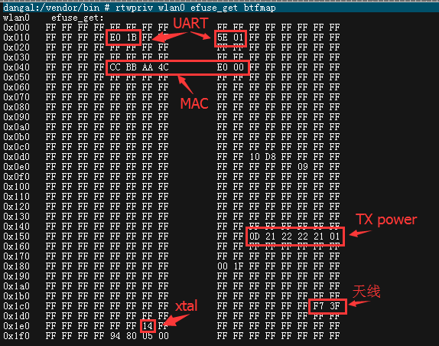

1. Config read 校准信息（不需要写BT efuse, 细节需要咨询RTK FAE）

BT efuse空间比较少，产线容易写满，我们建议客户优先将BT MAC，TX power和XTAL校准信息存放在**平台非升级隐藏区域**，在蓝牙driver初始化期间，由driver 去read存储信息到BT config 中；

每个案子天线信息是固定的，可以请RTK FAE直接修改config；

小米UART 属性必须写efuse，芯片上电就要确认；

7.1 Android OS 环境

比如以文件形式存储（或者平台有其他接口形式给RTK driver读取），**具体请咨询RTK FAE**；

（文件路径可以改，文件名和内容格式请按照如下操作）

（1） BT MAC address

#define BDADDR_FILE "/data/misc/bluetooth/bdaddr"

内容格式 00:e0:4c:77:88:99

（2） BT TX power

#define BT_TX_POWER_FILE "/data/misc/bluetooth/bttxpower"

内容格式 14,15,16,17 //1M ,2M,3M,BLE

（3） BT XTAL

#define BT_XTAL_FILE "/data/misc/bluetooth/btxtal"

内容格式 21

创建的文件需要修改权限：chmod 644 bdaddr

产线校准后实际载入normal driver的log 例如：

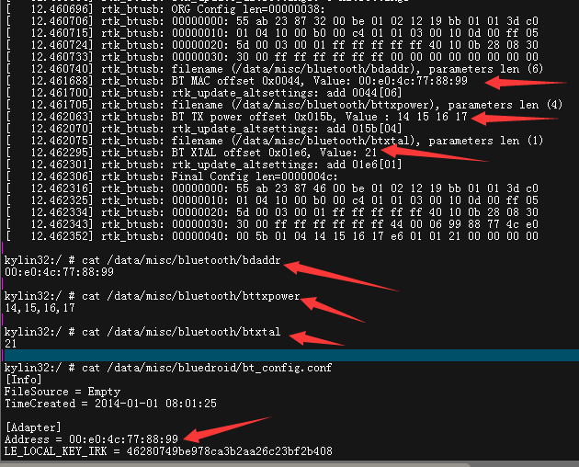

7.2 Linux OS 环境

比如以文件形式存储（或者平台有其他接口形式给RTK driver读取），**具体请咨询RTK FAE**；

（文件路径可以改，文件名和内容格式请按照如下操作）

（1） BT MAC address

#define BT_ADDR_FILE "/opt/bdaddr"

内容格式 00:e0:4c:77:88:99

（2） BT TX power & BT XTAL

#define EXTRA_CONFIG_FILE "/opt/rtk_btconfig.txt"

内容格式 (红色是固定值，16进制之间要有空格)

0x5b 0x01 0x04 0x21 0x22 0x22 0x21 //1M ,2M,3M,BLE

0xe6 0x01 0x01 0x20

创建的文件需要修改权限：chmod 644 bdaddr

产线校准后实际载入normal driver的log 例如：

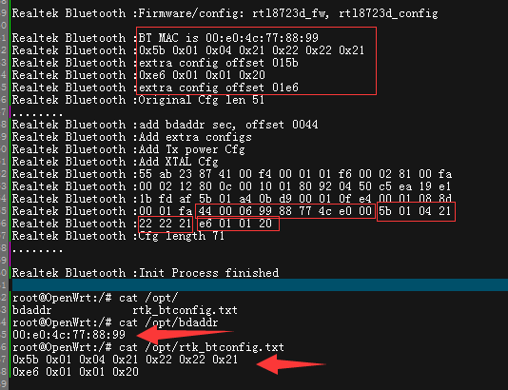

1. 其他检查

依据各客户要求而增减测项